Марусинский филиал

муниципального бюджетного дошкольного образовательного учреждения

детского сада № 21»Белочка»

Моршанского района Тамбовской области

телефон 8(47533)72-2-46

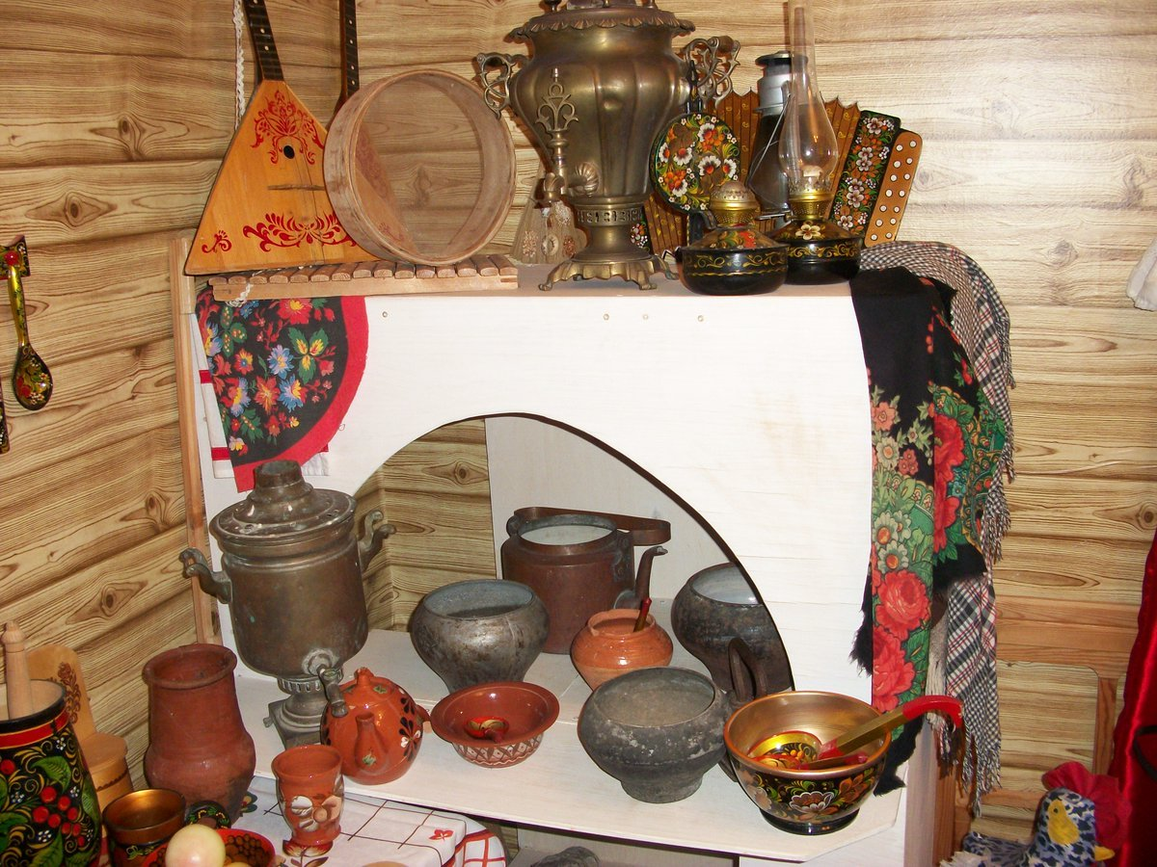

**Мой успешный проект   
«Мини-музей народного быта, как средство приобщения детей дошкольного возраста к истокам русской культуры»**

**Автор проекта:**

***Кудряшова Оксана Александровна*,**

***воспитатель Марусинского филиала МБДОУ детский сад№21 «Белочка***

***2024***

**Актуальность проекта**

В настоящее время жители самых разных регионов нашей страны проявляют всё больший интерес к традициям, истории, культуре своей малой Родины. В дошкольных образовательных учреждениях решаются задачи по раннему приобщению детей к национальной культуре, познанию её прошлого. В любых предметах быта и трудовой деятельности, костюмах и фольклорных произведениях ярко проявляются душа народа, его образ жизни. Происходящие изменения в обществе ставят перед дошкольной образовательной системой задачу обновления содержания, в первую очередь, в подходах к воспитанию личности ребенка.

**Проблема**

В наши дни дети мало получают информации о русской культуре, быте. Поэтому мы серьезно задумались над проблемой приобщения детей к истокам русской народной культуры. Система работы в этом направлении требует организацию особых условий, создания обстановки, которая средствами яркой образности и наглядности обеспечивала бы детям особый комплекс ощущений и эмоциональных переживаний.

**Гипотеза**

Данный проект по созданию мини-музея «Русская изба» позволил окружить и наполнить жизнь всех его участников красотой и добротой, обеспечить историческую преемственность поколений.

**Участники проекта**: воспитатели, дети старшей, подготовительной группы родители.

**Сроки реализации:** 1год

**Цель:** дать представление о некоторых характерных особенностях жизни русского народа, национальных традициях и обычаях убранства и украшения жилища, назначении бытовых предметов.

**Задачи проекта:**

* Формировать нравственные качества, нравственную культуру дошкольников через осмысление духовных и нравственных ценностей русской народной культуры.
* Воспитывать такие качества, как милосердие, сострадание, умение прощать обиды, желание помогать нуждающимся, быть терпимым во всех взаимоотношениях как со сверстниками, так и со взрослыми.
* Знакомить дошкольников с традициями, ценностями, культурной, социальной и
* духовной жизнью родного края.
* Расширять представления детей о культурном наследии своего народа.
* Создать мини-музей «Русская изба и старинные предметы быта»
* Развивать навыки доброжелательного общения, внимания, терпения, усердия,
* способность различать нравственное и безнравственное.

**Принципы  реализации  проекта:**

* принцип наглядности; ∙
* принцип доступности;
* принцип систематичности и последовательности;∙
* принцип учета возрастно-психологических и индивидуальных особенностей ребенка.

**Ожидаемый результат:**

- обогащены представления детей о национальных традициях и обычаях убранства и украшения жилища, назначении бытовых предметов.

- у детей сформированы первые представления о культуре своего народа, обычаях;

- пополнен словарный запас;

- сформированы представления о морально-нравственных ценностях: доброте, правде, красоте, трудолюбии, храбрости и отваги;

- сформировано уважительное отношение к взрослым, сверстникам, малышам.

**Реализация проекта**

Многовековой опыт человечества показал важность приобщения детей к культуре своего народа, поскольку обращение к отеческому наследию воспитывает уважение, гордость за землю, на которой живёшь. Поэтому детям, начиная с дошкольного возраста необходимо знать и изучать культуру своих предков. Один из наиболее эффективных путей решения этой проблемы - “погружение в культуру”. Под “погружением” понимается такая организация занятий, которая позволяет и детям, и педагогам приблизить к себе далекие эпохи, оказаться в атмосфере той культуры, услышать голоса предков. Это постепенное “вживание” в эпоху и ее культуру, примерка ее нарядов и ее “образа мыслей” стало возможным благодаря реализации проекта «Русская изба и предметы быта».

Педагогический коллектив с интересом встретил эту идею, поддержали нас и родители.

Большинство экспонатов было собрано благодаря энтузиазму воспитателей.

У меня давно было желание создать хотя бы уголок в группе для «Русской избы», но не было достаточного количества экспонатов и пространства для осуществления задуманного. Теперь благодаря общим усилиям и проекту, моя мечта осуществилась.

**Подготовительный этап**

На подготовительном этапе реализации проекта:

1. Разработали методы диагностики детей старшего и подготовительного к школе возраста с целью выявления уровней сформированности знаний о предметах народного быта, народных праздниках и традициях, разных видах народно-прикладного творчества, умение ориентироваться в них и применять в своей деятельности.
2. Разработали опросные листы (анкеты) для родителей и педагогов ДОУ с целью изучения востребованности и актуальности данного проекта. *(Приложение 1)*
3. Организовали сбор старинных предметов, утвари в наших семьях.

**Основной этап** – оформление интерьера русской избы. В специально отведенном месте мы воссоздали основные детали и обстановку русской избы (лавки, печь, прялка и др.). Атмосфера русского уголка и находящиеся там предметы национального быта не могли не пробудить в душе ребёнка

любознательность, чувство прекрасного, что позволило им ощутить себя частью русского народа. Любовь маленького ребёнка – дошкольника к Родине начинается с отношения к самым близким людям – отцу, матери, дедушке, бабушке, с любви к своему дому, улице, на которой он живёт, детскому саду, посёлку.

Предметы быта в избе располагаются так, чтобы можно было к ним подойти, рассмотреть и понять, как они действуют, все можно трогать руками, изучать, раскладывать, полистать старый альбом, открыть, закрыть старинный утюг на углях, посидеть за прялкой или поставить чугунок в печь. Физические и эмоциональные ощущения от общения с предметом (его фактура, вес, запах, размер, специфические черты) больше, чем слова, дают представление об особенностях материалов, об их сходстве или различии, о способах

освоения.

Отдельные экспонаты выставки используются в свободной игре, в непосредственно образовательной деятельности. Расширяется словарный запас, дети получают здесь положительные эмоции, учатся воображать. Становятся понятными многие слова и названия предметов из народных сказок.

Детям было очень интересно окунуться в быт наших предков, с большим интересом дети рассматривали старинные экспонаты.

Таким образом, организация игр в «Русской избе» позволила детям стать

непосредственными участниками событий, прикоснуться к страницам истории России. Но самое главное не только сохранить, нужно это найти, собрать, изучить и потом уже показать. А показать нужно правильно. А еще лучше дать попробовать. *Приложение 2-3*

Для погружения в культуру наших предков также был разработан план занятий и мероприятий, связанных со старинным бытом, с народным фольклором, с праздниками старины. *Приложение 4-5*

В устном народном творчестве как нигде сохранились особенные черты русского характера, присущие ему нравственные ценности, представления о добре, красоте, правде, храбрости, трудолюбии, верности. Мы широко использовали все виды фольклора (сказки, песенки – потешки, пословицы, поговорки, загадки, хороводы и т.п.). Знакомя детей с поговорками, загадками,

пословицами, сказками, мы тем самым приобщаем их к общечеловеческим нравственным ценностям. Дети знают и с интересом играют в дидактические игры «Назови сказку», «Узнай из какой сказки герой», «Загадки и отгадки», «Я начну, а ты продолжи», «Чудесный мешочек», «Что было раньше, что сейчас» и многое другое.

Я широко использовала все виды фольклора (сказки, песенки – потешки, пословицы, поговорки, загадки, хороводы и т.п.).

Большое место в реализации проекта заняло знакомство с русскими народными традициями, такими как почитание старости, гостеприимства, взаимопомощи, традиций русской кухни. Большое внимание уделили знакомству с русским костюмом. Дети узнали, что женщины на Руси не только для красоты украшали вышивкой одежду, но и как оберег.

Продолжили знакомство с декоративной росписью и прикладным искусством. У детей расширились знания о русской народной игрушке (деревянной, глиняной, кукле – самоделке).

Итогом детской деятельности стала выставка детского творчества: «Русская барыня», «Лепка дымковского коня». На протяжении всего времени реализации проекта детей знакомили с русскими народными подвижными играми: «У медведя во бору», «Лиса и зайцы», «Зайка беленький сидит», «Горелки», «Жмурки» и др.; хороводными «Вставай, вставай Иванушка», «Колпачок», «Ровным кругом» и многими другими.

Большое значение в реализации проекта имела работа с родителями. С родителями были запланированы и проведены опросы, беседы, дискуссии по теме «Быт русского народа». Разработаны консультации для родителей «Мини- музей в детском саду.

**Заключительный этап.**

На заключительном этапе провели:

* анкетирование родителей об уровне сформированности у детей знаний о предметах народного быта;
* экскурсия для родителей в мини- музей «Русская изба» в детском саду;
* показали презентацию результатов проекта на заседании педагогического совета;
* организовали выставку методических и наглядных материалов, продуктов исследовательской и художественно-творческой деятельности детей.

**Выводы:**

Мы увидели, что приобщение дошкольников к культуре дает детям возможность испытать полноту бытия. Культура вводит в систему личностных потребностей и представлений. А ведь это - та основа, которая позволяет решать проблему воспитания и образования наиболее гармонично, не навязывая заданные установки, а включая ребенка в поле взаимодействия с культурными ценностями, идеалами и образами.

**Приложения**

Приложение 1

**Анкета для родителей**

**«ПРИОБЩЕНИЕ К ОСНОВАМ РУССКОЙ НАРОДНОЙ КУЛЬТУРЫ»**

1.Хотите ли Вы, чтобы дети занимались этим в детском саду?

2.Есть ли дома, у бабушки предметы старинной утвари? Знает ли об этом малыш?

3.Что больше всего интересует ребёнка дома по данной теме? В детском саду?

4.Знаете ли Вы русские народные праздники?

5.Примите ли Вы участие в организации и проведении народного праздника в д/саду?

6.Какие народные игры Вам известны?

7.Играете ли Вы в них с ребёнком?

8.Надо ли знать народные сказки и былины?

9.Необходимо ли сохранять уважение к предметам старины?

10.Ходите ли Вы с ребёнком в музей?

**Анкета для родителей**

***«Народное искусство в жизни вашей семьи»***

1.Считаете ли Вы эту тему интересной и актуальной?

2.Какие виды народного искусства Вы знаете?

3.Какие русские народные промыслы Вам знакомы?

4.Как Вы думаете, какие виды декоративно – прикладного искусства ребёнку ближе всего?

5.Есть ли в Вашей семье предметы народных промыслов (Хохлома, Городецкая роспись, Дымковские игрушки и т.д.)?

6.Как часто Вы читаете ребёнку русские народные сказки?

7.Употребляете ли Вы в общении с ребёнком русские народные пословицы и поговорки?

8.Поёте ли Вы ребёнку колыбельные песни?

9.Готовы ли Вы поучаствовать в демонстрации народных костюмов?

Приложение 2

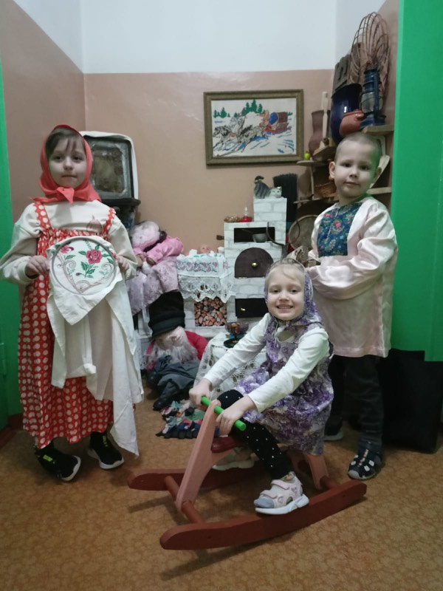 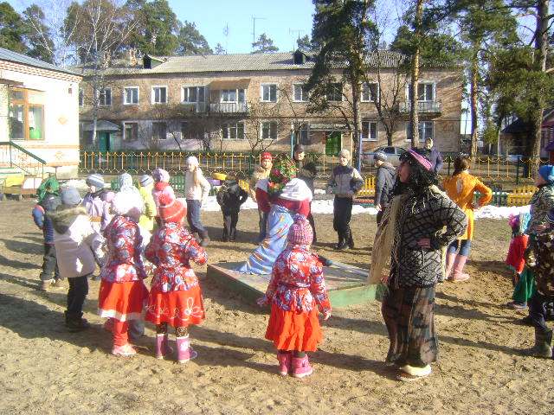

**«Наши руки не знают скуки» Праздник «Сороки»**

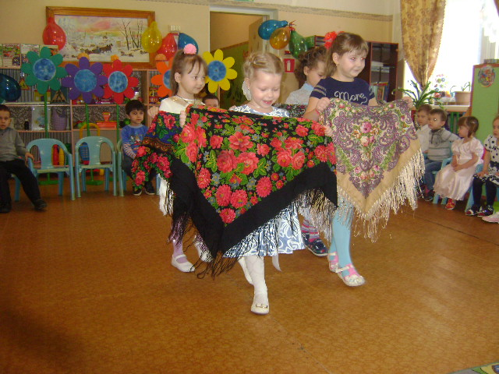 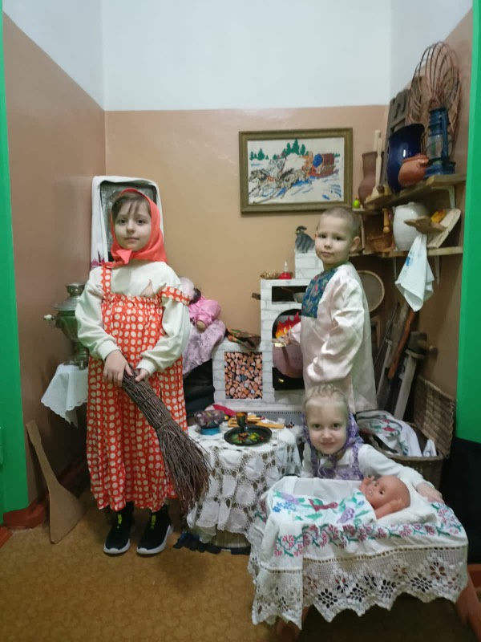

**«Любят в праздники рядиться наши «В гостях у хозяюшки» русские девицы»**

Приложение 3

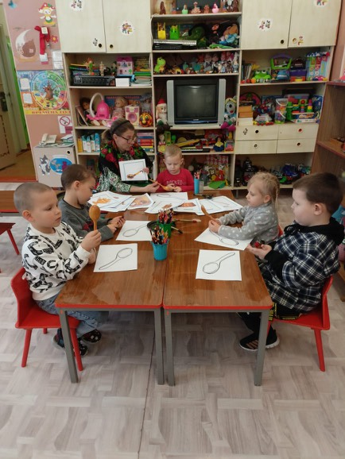 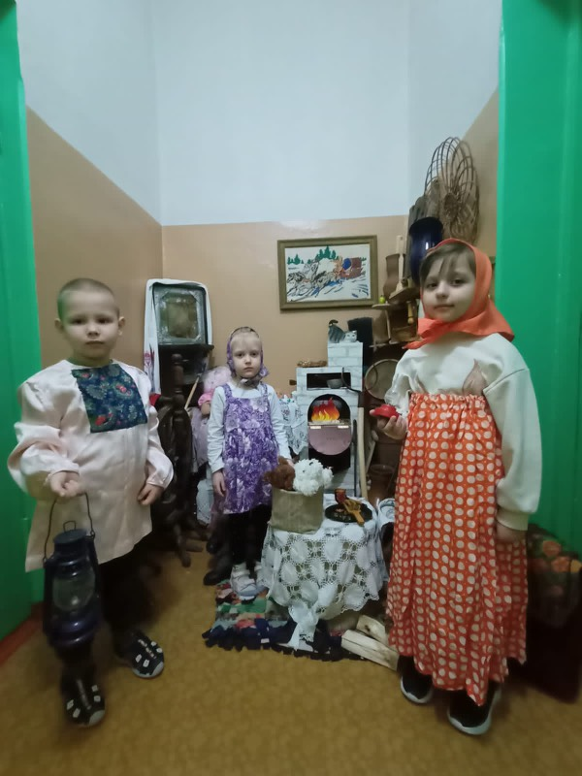

**Занятие по рисованию. «Мир старинных вещей»**

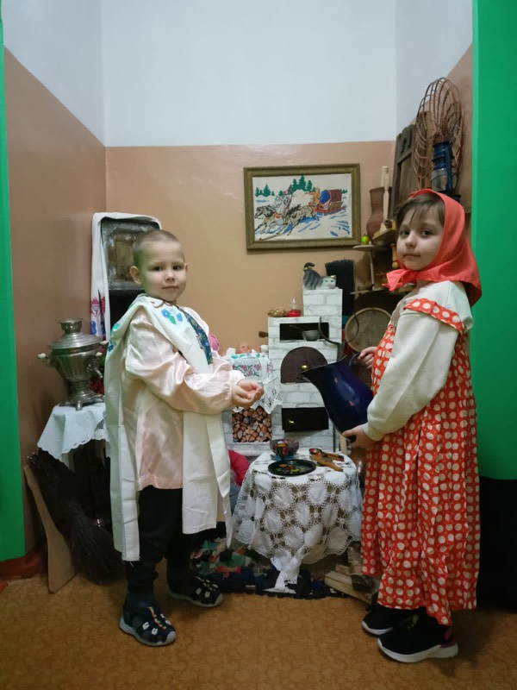 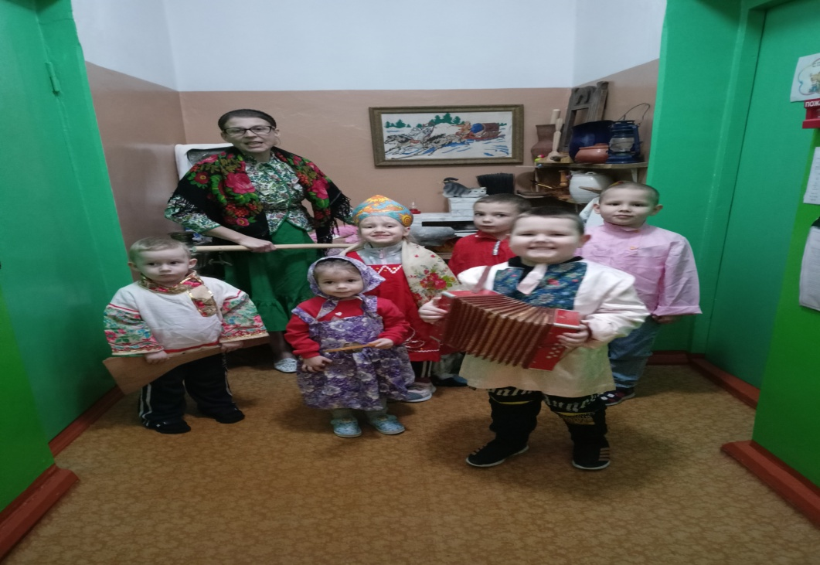

**Знакомство детей с бытом крестьян «Как ходила коляда»**

Приложение 4

**Тематический план работы по приобщению детей**

**к истокам русской народной культуры**

**(4-5 лет)**

|  |  |  |  |  |
| --- | --- | --- | --- | --- |
| **Месяц** | **Тема** | **Цель** | **Программное содержание** | **Методы, приемы** |
| сентябрь | В гостях у хозяюшки | Знакомство детей  с жилищем  русского народа. | Познакомить детей с тем, как  строили жилище: вызвать интерес к традициям, уважение к старшим. Провести словарную работу: изба, бревно, мох, наличники окна.  Обогащать речь детей поговорками, пословицами. Воспитывать интерес к познанию прошлого. | Экскурсия в комнату русского быта  Встреча хозяйки. Беседа.  Осмотр избы.  (слайды с изображением избы разных областей).  Рассказ воспитателя. Объяснение. Словарная работа.  Игра.  « Кто быстрей поможет хозяйке»  Обобщение. |
| октябрь | Мир старинных вещей | Знакомство детей с музейными экспонатами. | Продолжать знакомить детей с домашней утварью. Расширить знания детей о старинных вещах. Активизация словаря: печь, ухват, кочерга, коромысло, рубель, колода, валик, чело, кут, матица, люлька, домашняя утварь. Дать представление как этим пользовались в хозяйстве. Формировать образную речь,  Употреблять в  разговорной речи поговорки, пословицы, загадки.  Воспитывать интерес к народному быту. | Экскурсия в комнату русского быта  Объяснение.  Беседа.  Рассмотрение экспонатов.  Рассказ воспитателя.  Словарная работа.  Фольклор.  Игра:  «Кто быстрее принесет воду на коромысле».  Обобщение. |
| ноябрь | Вечера долгие – руки умелые (женское ремесло) | Знакомство с традиционным женским и девичьим ремеслом. | Дать понятие детям, какое место занимали орудия труда в прошлом по обработке льна, шерсти, волокнистых изделий. Формировать у детей познавательные качества. Познакомить детей со сказкой    «Три дочери». Воспитывать трудолюбие | Экскурсия в комнату русского быта  Словарная работа детей: прялка, веретено, гребень, щетка, трепала.  Встреча Хозяйки. Рассмотреть экспонаты.  Рассказ воспитателя. Объяснения.  Загадки.  Словарная работа.  Игра:  «Кто быстрей намотает клубок».  Чтение сказки «Три дочери»  Пословицы.  Обобщение. |
| декабрь | Рабочие руки не знают скуки (мужское ремесло) | Знакомство с традиционными мужскими ремеслами. | Познакомить детей с орудием труда для сельскохозяйственных работ. Формировать у детей исследовательские качества. Развивать любознательность.  Воспитывать уважение к труду  крестьянина. | Экскурсия в комнату русского быта.Словарная работа: серп, коса, пила, колотушка, плуг, грабли, молот, клещи, наковальня, лемех, кузнец, хлебороб. Дать понятие о ремеслах: кузнеца, хлебороба.  Объяснение.  Рассмотрение экспонатов.  Рассказ музыкального руководителя.  Словарная работа.  Чтение сказки  «Колосок». Беседа.  Пословицы о труде.  Обобщение |
| январь | Как ходила коляда | Знакомство с календарными праздниками, степень участия  и местом детей в них. | Познакомить детей с праздником «Зимние колядки. Святки» и песенным материалом «Зимние поздравительные песенки»  Формировать у детей мотивацию к творческой деятельности через импровизацию, игру, пение, движение и музицирование на народных инструментах.  Активизировать личностные качества детей. | Экскурсия в комнату русского быта  Словарная работа: Колядки, Авсеньки, Таусеньки, Карилки, Виноградье.  Пение муз.руководителя.  Разучивание зимних поздравительных песенок, игр, закличек. Участие в празднике «Как ходила коляда» |
| февраль | Посудочка  хороша! (мир народной посуды) | Знакомство детей с предметами быта, кухонной утварью. | Познакомить детей с русской кухней. Расширять словарь детей за счет названий блюд, посуды: чугунок, ухват, казан, крынка, горшок, плошка. Развивать познавательную деятельность. Воспитывать интерес к  культуре с кем рядом живешь. | Экскурсия в комнату русского быта Встреча Хозяйки.  Беседа о блюдах.  Поговорки.  Рассмотреть экспонаты.  Пояснение  Рассказ воспитателя.  Словарная работа.  Загадки о посуде.  Сказка о чугунке.  Обобщение.  Итог. |
| март | Куклы в народных костюмах (Московская, Костромская, Псковская губернии) | Знакомство детей с русским национальным костюмом. | Назвать части костюма. Обратить  Внимание на национальный костюм, орнамент, цвета.  Активация словаря: фартук, сарафан, косница, узор, кокошник, душегрейка, лапоточки, чуни, стануха, рубаха. Развивать разговорную речь.  Воспитывать уважение к родной культуре.  Дидактическая игра:  « Укрась косник».  «Опиши одежду Барышней в костюмах». | Экскурсия в комнату русского быта  Сюрпризный момент:  (появление кукол)  Рассмотреть кукол.  Рассказ воспитателя. Объяснение. Словарная работа.  Обобщение.  Рассмотрение репродукций с изображением девушек и женщин в костюмах |
| апрель | Сороки. | Знакомство с календарными праздниками, степень участия  и местом детей в них. | Познакомить детей с праздником «СОРОКИ» и песенным и текстовым материалом  Формировать у детей мотивацию к творческой деятельности через импровизацию, игру, пение, движение и музицирование на народных инструментах.  Активизировать личностные качества детей.  Обогатить словарный запас. | Экскурсия в комнату русского быта  Словарная работа: Грачевник, кулики, заклички, сороки ит.д.  Пение муз.руководителя. Слушание записей CD  Разучивание попевок, закличек, игра ну музыкальных шумовых инструментах, песенок, игр. Участие в празднике «Герасим-грачевник» |
| май | От лучинки до электричества | Знакомство с историей происхождения электрической лампы. | Познакомить детей с различными источниками света: лучина, очаг,  керосиновой лампой, газовый фонарь, электрическая лампа, энергосберегающая лампа. Дать представление как работает лампа, как раньше люди жили без электричества. Развивать интерес к познаниям. Формировать у детей качества исследования. Воспитывать любознательность | Экскурсия в комнату русского быта  Обогащение словаря детей: лучинка, свеча, керосиновая лампа, электричество, керосин, факел, копоть.  Рассмотрение экспонатов. Объяснение.  Показ.  Рассказ воспитателя  (как и с помощью чего освещали избу  в старину)  Вопросы:   Что было бы, если не было электричества  Словарная работа.  Игра: « Гори, гори ясно». |

Приложение 5

**Тематический план работы по приобщению детей**

**к истокам русской народной культуры**

**(6-7лет)**

|  |  |  |  |  |
| --- | --- | --- | --- | --- |
| **Месяц** | **Тема** | **Цель** | **Программное содержание** | **Методы, приемы** |
| сентябрь | Милости просим в нашу избу | Закрепление знаний о жилище  русской старины, объясняя  детям назначение его составных частей. | Обогащать словарь детей: терем, горница, лежанка.  Познакомить детей с пословицами и поговорками о гостеприимстве на старинном русском языке. Воспитывать уважение к народу с кем рядом живешь (удмурты, татары, марийцы). | Экскурсия в комнату русского быта.  Рассматривание  внутреннего  устройства и убранства избы (в т.ч. показ слайдов)  Рассказ музыкального руководителя, сопровождаемый пением и игрой на русских музыкальных инструментах (музыкальный руководитель).  Объяснение новых слов.  Словарная работа.  Беседа.  Фольклор (потешки, колыбельные.Посиделочные песни)  Р.Н.. игра:  «Тетера».  Обобщение.  Итог. |
| октябрь | Скоро, девочки, Покров! | Знакомство с традицией: «осенне-зимние посиделки» и праздником «Покрова» | Познакомить детей с праздником «Покров» и песенным и текстовым материалом  Формировать у детей мотивацию к творческой деятельности через импровизацию, игру, пение, движение и музицирование на народных инструментах.  Активизировать личностные качества детей.  Обогатить словарный запас. | Экскурсия в комнату русского быта  Словарная работа: Покров, гуляночка, засидки, посиделки и т.д.  Пение муз.руководителя. Слушание записей CD  Разучивание круговых, наборных хороводов, кадрилей, игра на музыкальных шумовых инструментах, песенок, игр. Участие в празднике «Скоро, девочки, покров» |
| ноябрь | Печь – как мать родная | Продолжать знакомство детей с устройством избы, с главной ее достопримечательностью- печью. | Дать представление о том, что печь в избе выполняла несколько функций: на ней и в ней готовили, заготавливали продукты на зиму - сушили ягоды, грибы, пекли, хлеб, спали, лечились, даже парились, обогревались; о строительстве печи и о секретах печника. Пробуждать детей о назначение печи, вспоминая русские народные сказки: «Колобок», « Гуси- лебеди», « По щучьему велению».  Обогащать словарь детей за счет поговорок и пословиц, загадок. Воспитывать уважение к труду печника. | Экскурсия в комнату русского быта.  Загадка о печи.  Рассказ музыкального руководителя  об устройстве печи и ее предназначении.  Объяснение. Пословицы.  Вопросы:  В каких сказках говорилось о печи?  Словарная работа.  Поговорки.  Обобщение.  Итог. |
| декабрь | Любят в праздники рядиться наши русские девицы | Закрепление знаний о народном костюме, а также приобретение навыка плетения из бисера. | Дать представления о различии важности соблюдения обряда детского, девичьего, женского и мужского народного костюма: (одежда повседневная, праздничная, головной убор, обувь, украшения) | Экскурсия в комнату русского быта.  Беседа «И стоит покрыт ковром ларь с хозяйкиным добром».  Практическое занятие–бисероплетение: знакомство с симметрией, работа с 1 иголкой, работа в 2 иголки «крестик». Обогащение словарного запаса.  Итог. |
| январь | Рождество Христово | Знакомство с календарными праздниками, степень участия  и местом детей в них. | Закрепить знания детей о празднике «Зимние колядки. Святки» и песенным материалом «Зимние поздравительные песенки». Познакомить с праздником «Рождество Христово» и театром «Рождественский вертеп»  Формировать у детей мотивацию к творческой деятельности через импровизацию, игру, пение, движение и музицирование на народных инструментах.  Активизировать личностные качества детей. | Экскурсия в комнату русского быта  Словарная работа: Колядки, Авсеньки, Таусеньки, Карилки, Виноградье, Вертеп  Пение муз.руководителя. Слушание аутентичных записей (Курская, Белгородская обл.)  Разучивание зимних поздравительных песенок, игр, закличек. Участие в празднике «Рождество Христово» |
| февраль | Бабушкин сундук. | Знакомство с русскими народными старинными играми | Сформировать у детей мотивацию к творчеству и сотворчеству через музицирование, игру и театрализацию. | Экскурсия в комнату русского быта. Беседа: Игрушки наших бабушек.  Ответы детей: Мои любимые игрушки. Русские народные игры зимой.  Игры-забавы с домовенком |
| март | Как рубашка в поле выросла | Знакомство с трудом русского крестьянина (женские и мужские обязанности в поле) | Познакомить детей с орудием труда для сельскохозяйственных работ. Формировать у детей исследовательские качества. Развивать любознательность.  Воспитывать уважение к труду крестьянина. | Экскурсия в комнату русского быта.  Чтение сказки «Как рубашка в поле выросла»  Словарная работа.  Беседа.  Пословицы о труде.  Обобщение |
| апрель  май | Русь нарядная (куклы в народных сарафанах).  От лучинки до электричества | Закрепление знаний о народном костюме, а также закрепление навыка плетения из бисера.  Знакомство с историей происхождения электрической лампы. | Закрепить представления детей  о различии и важности соблюдения обряда детского, девичьего, женского и мужского народного костюма. Отличие одежды и орнамента в зависимости от области и края (общее и различия)  Познакомить детей с керосиновой лампой. Дать представление как она работает, как раньше люди жили без электричества. Развивать интерес к познаниям. Формировать у детей качества исследования. Воспитывать любознательность. | Экскурсия в комнату русского быта. Рассматривание слайдов, а также коллекции куколок.  Практическое занятие – бисероплетение.  Экскурсия в комнату русского быта  словаря детей: лучинка, свеча, керосиновая лампа, электричество, керосин, факел, копоть.  Рассмотрение экспонатов. Объяснение.  Показ.  Рассказ  воспитателя  (как и с помощью чего освещали избу  в старину).  Вопросы:   Что было бы, если не было электричества  Словарная работа. |